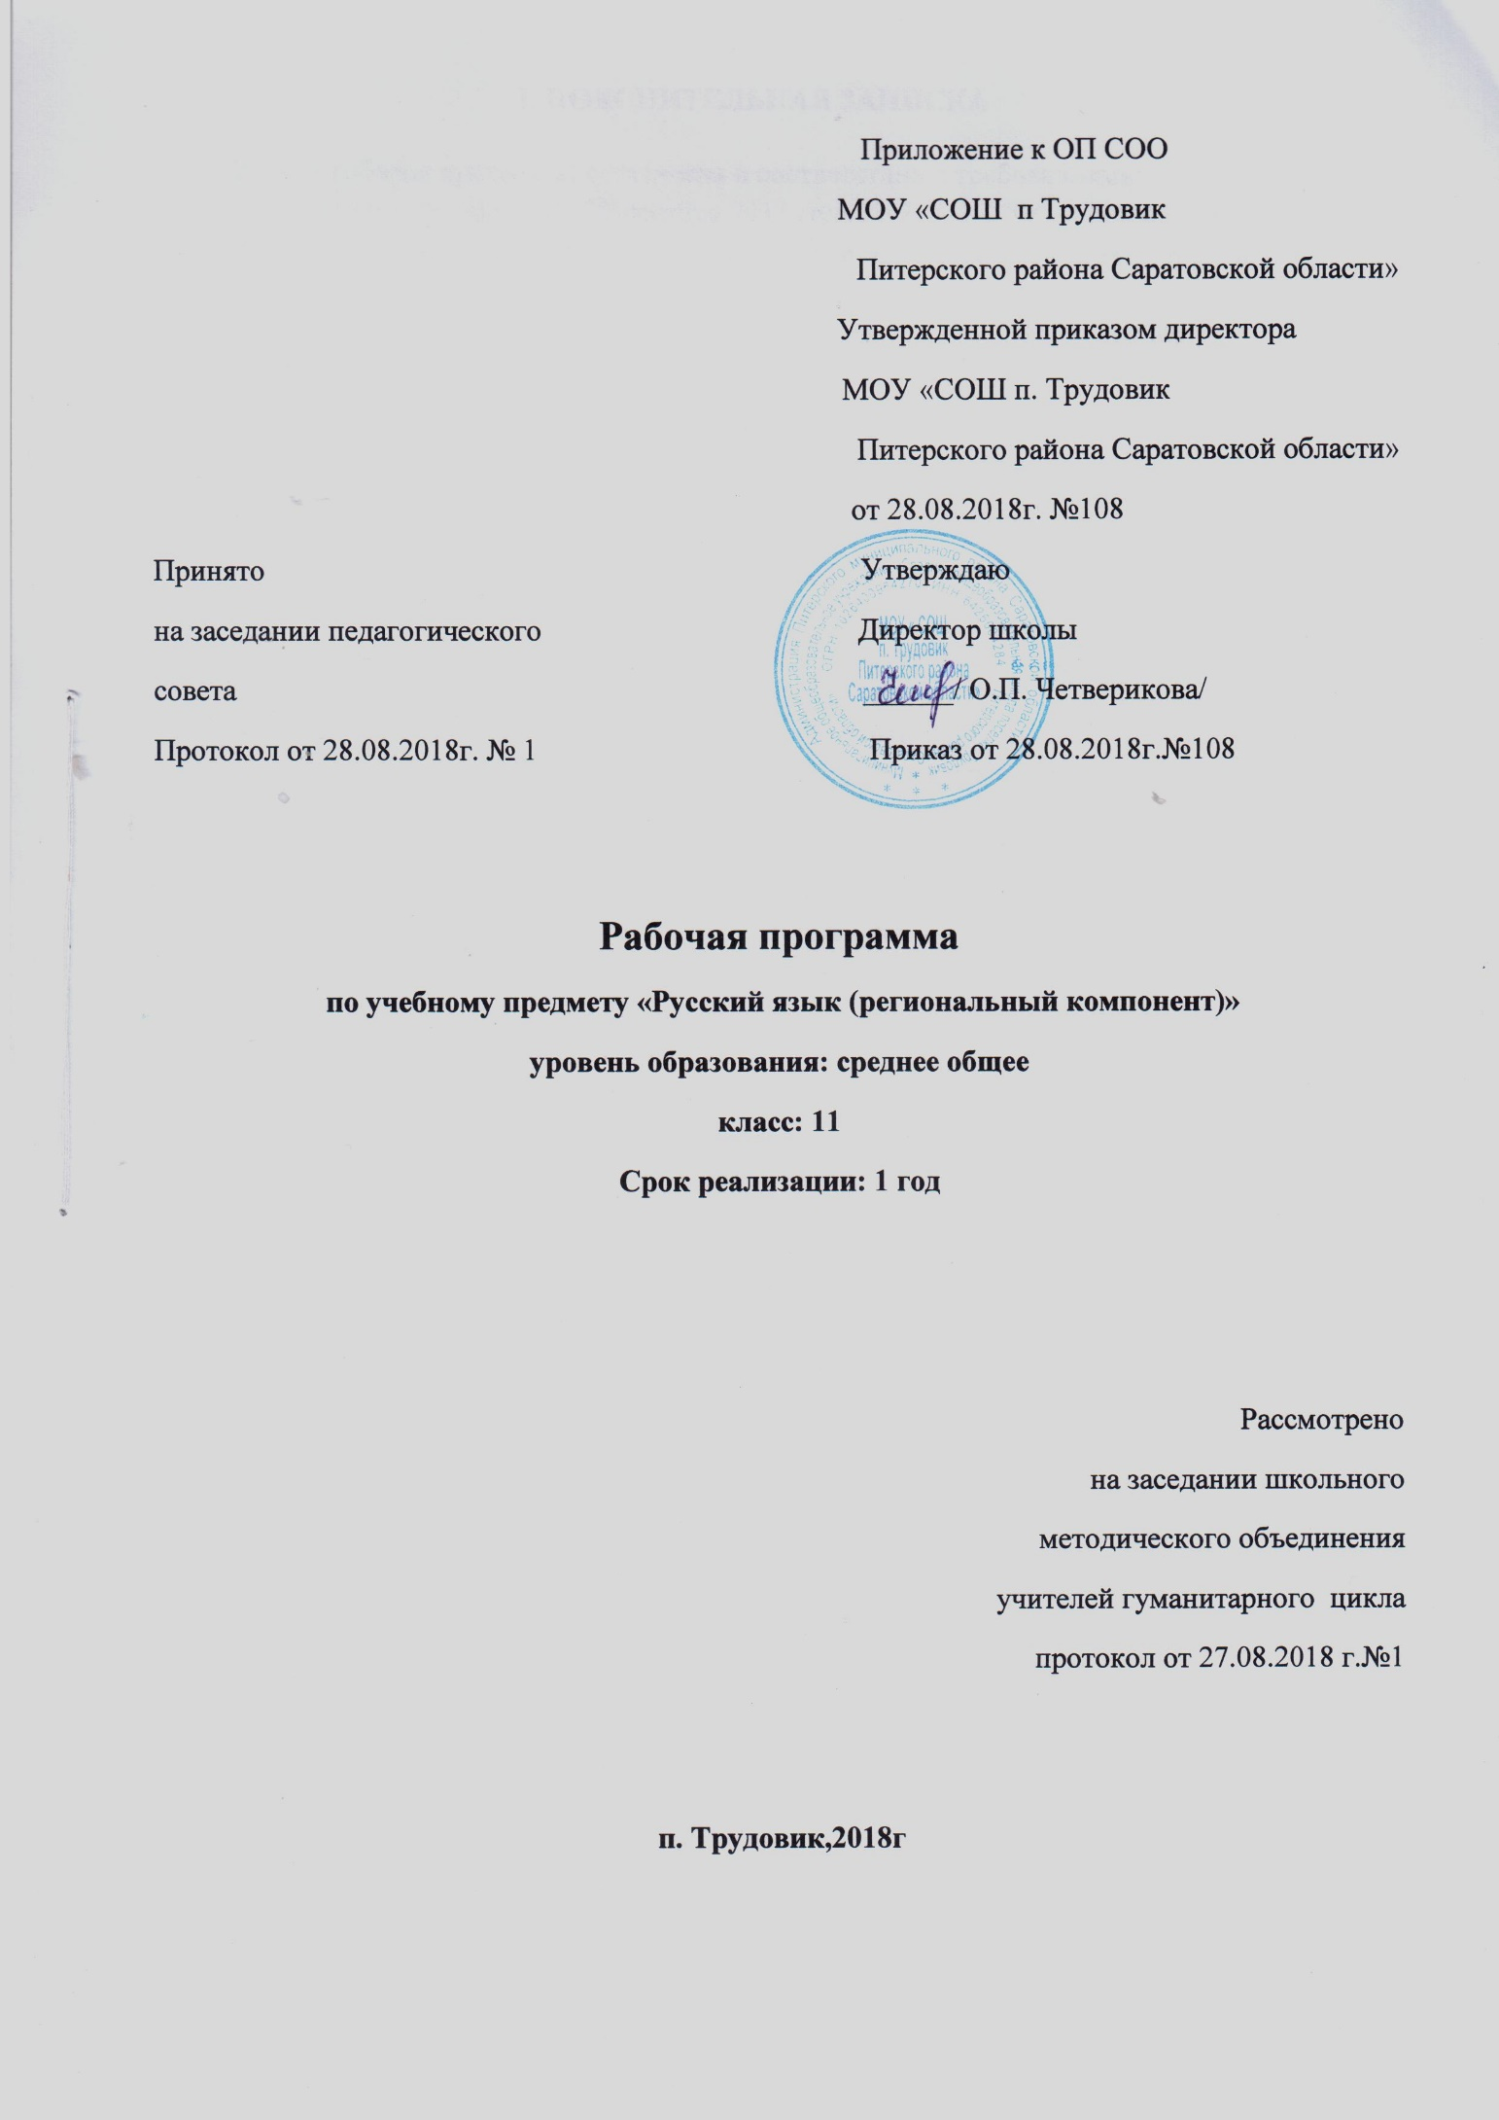

I. ПОЯСНИТЕЛЬНАЯ ЗАПИСКА
Данная рабочая программа составлена в соответствии с требованиями:
- Федерального закона от 29 декабря 2012 года № 273-ФЗ "Об образовании в Российской Федерации" (с изм., внесенными Федеральным законом от 06 апреля 2015 года №68-ФЗ, в ред. 19 декабря 2016 года);
- Национальной образовательной инициативы "Наша новая школа" (утв. Указом Президента РФ от 4 февраля 2010 года №Пр-271);
- Федерального компонента государственных образовательных стандартов начального общего, основного общего и среднего (полного) общего образования, утвержденного приказом Минобрнауки РФ от 5 марта 2004 года №1089 (в ред. приказа Минобрнауки РФ от 23 июня 2015 года №609);
- Письма Минобрнауки РФ от 28 октября 2015 года №08-1786 "О рабочих программах учебных предметов";
- Учебного плана МОУ "СОШ п.Трудовик Питерского района Саратовской области»
- примерной программы по русскому языку в части регионального компонента.
Цель изучения предмета: обобщение и систематизация знаний, умений и навыков по русскому языку, сформированных у учащихся на ступенях начальной и основной школы, и подготовки к ЕГЭ.
Задачи изучения предмета:
формирование у молодого поколения ориентиров для гражданской, этнонациональной, социальной, культурной самоидентификации в окружающем мире;
- осмысление учащимися связи языка, истории и культуры;
- применение нормы речевого поведения в социально-культурной, учебно-научной, официально-деловой сферах общения;
- развитие способности учащихся анализировать содержащуюся в различных источниках информацию;
- подготовка учащихся к успешной сдаче ЕГЭ;
- развитие познавательной деятельности в работе над незнакомым материалом или трудным заданием;
- формирование умений рассуждать на предложенную тему, приводя различные способы аргументации собственных мыслей, делать вывод; учить любой диалог вести этически корректно;
- формирование у школьников умений применять лингвистические знания для осмысления сущности современных общественных явлений, в общении с другими людьми в современном поликультурном обществе.
Сроки реализации данной программы: 2018-2019 учебный год.
Количество часов, отведенное на изучение учебного предмета «Русский язык (региональный компонент)»: Региональный базисный учебный план для образовательных учреждений, реализующих программы общего образования на изучение русского языка (региональный компонент) в 11 классе выделяет 34 ч. (1 час в неделю).
Инструментарий для оценивания результатов: устные ответы, тестирование, контрольные работы, мониторинги, самостоятельные работы, творческие работы, и др.
Используемые педагогические технологии: ИКТ, здоровьесберегающие, проблемные, тестового контроля.

II ТРЕБОВАНИЯ К УРОВНЮ ПОДГОТОВКИ ВЫПУСКНИКОВ

В результате обобщения и систематизации курса русского языка выпускник должен
- Опознавать языковые единицы, проводить различные виды их анализа
- Определять тему, основную мысль текста, функционально-смысловой тип текста или его фрагмента
- Различать разговорную речь, научный стиль, официально-деловой стиль, публицистический стиль, язык художественной литературы
- Адекватно понимать информацию устного и письменного сообщения (цель, тему основную и дополнительную, явную и
- скрытую информацию)
- Читать тексты разных стилей и жанров
- Владеть разными видами чтения (изучающим, ознакомительным, просмотровым) Извлекать информацию из различных источников
- Свободно пользоваться лингвистическими словарями, справочной литературой
- Осуществлять выбор и организацию языковых средств в соответствии с темой, целями, сферой и ситуацией общения
- Свободно, правильно излагать свои мысли в устной и письменной форме, соблюдать нормы построения текста (логичность, последовательность, связность, соответствие теме и др.)
- Адекватно выражать своё отношение к фактам и явлениям окружающей действительности, к прочитанному, услышанному, увиденному
- Соблюдать в практике речевого общения основные произносительные, лексические, грамматические нормы современного русского литературного языка
- Соблюдать в практике письма основные правила орфографии и пунктуации
- Осуществлять речевой самоконтроль; оценивать свою речь с точки зрения её правильности, находить грамматические и речевые ошибки, недочёты, исправлять их; совершенствовать и редактировать собственные тексты

III СОДЕРЖАНИЕ ПРОГРАММЫ

Синтаксис и пунктуация. Текст, основы его анализа и продуцирования(34 часа)
- Трудные вопросы синтаксиса и синтаксические нормы. Виды подчинительной связи слов в словосочетании (согласование, управление, примыкание). Грамматическая основа предложения. Сказуемые простые глагольные, составные глагольные, составные именные. Односоставные простые предложения. Однородные члены предложения с повторяющимися и двойными (парными) союзами. Конструкции, осложняющие структуру предложения. Сложные предложения союзные и бессоюзные. Сложносочиненные предложения с общим второстепенным членом предложения. Сложноподчиненные предложения с несколькими придаточными. Виды придаточных предложений. Сравнительные обороты и придаточные сравнительные. Сложные предложения с разными видами связи.
- Трудные вопросы пунктуации. Употребление тире и двоеточия в предложениях разного типа. Обособление определений, приложений, дополнений и обстоятельств. Запятая перед союзом как. Запятая на стыке двух союзов.
- Текст и его основные признаки. Смысловая и композиционная цельность текста. Последовательность предложений в тексте. Основные средства связи предложений в тексте.
- Функциональные стили и функционально-смысловые типы речи. Основные признаки разговорного, официально-делового, научного, публицистического стилей и стиля художественной литературы. Описание, повествование, рассуждение.
- Выразительные средства в тексте. Тропы и фигуры речи. Средства выразительности фонетики и словообразования.
- Основы продуцирования текста. Основные единицы текстообразования: предложение, абзац, сложное синтаксическое целое. Абзац, его разновидности, функции абзацев. Структура текста.

IV ТЕМАТИЧЕСКОЕ ПЛАНИРОВАНИЕ

Тема | Кол-во часов
Знакомство с демонстрационной версией текущего года | 2
Синтаксис и пунктуация. Текст, основы его анализа и продуцирования
Трудные вопросы синтаксиса и синтаксические нормы | 10
Трудные вопросы пунктуации | 2
Текст и его основные признаки | 2
Функциональные стили и функционально-смысловые типы речи | 5
Выразительные средства в тексте | 4
Основы продуцирования текста | 5
Мониторинг подготовленности к ЕГЭ, анализ ошибок | 3
Резерв | 1

